Whirlpool AquaSolus «Serenity»

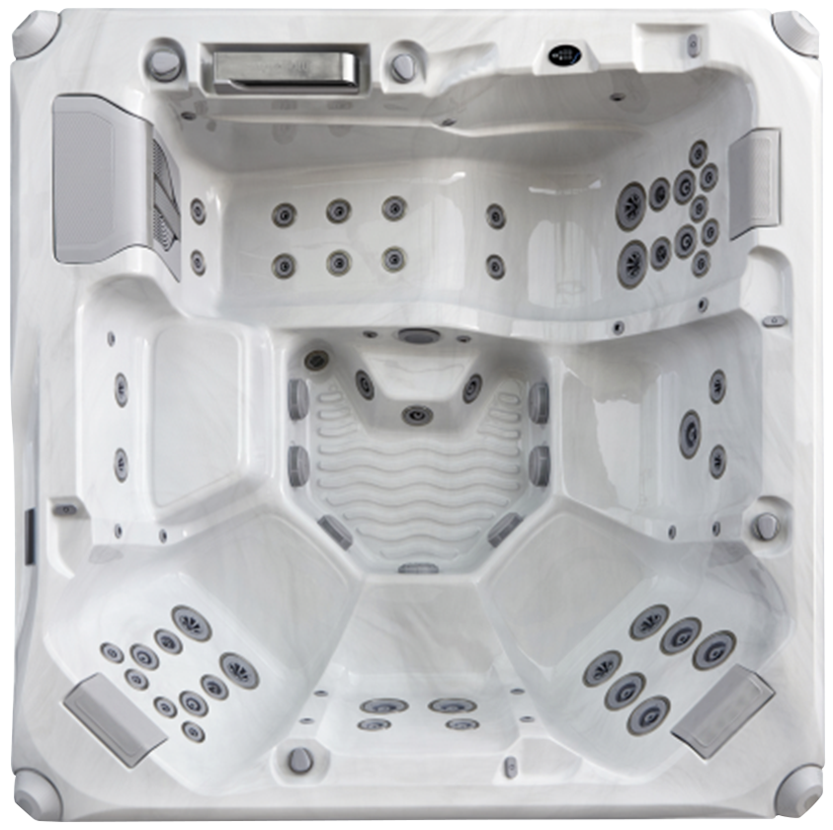 | Verwandle alltägliche Momente in Entspannungsrituale  Der Whirlpool „Serenity“ verkörpert die friedvolle Ausgeglichenheit, nach der wir uns im hektischen Alltag sehnen.  Mit einer Liege und fünf Sitzen bietet er persönlichen Raum für ruhige Momente der Besinnung und eine einladende Atmosphäre für Begegnungen. Inspiriert von der Ruhe unberührter Landschaften hilft Serenity, Stress abzubauen und in Harmonie zu gelangen.
Technische Daten  - Dimension: 2300 x 2300 x 940 mm  - Füllmenge: 1‘500 l  - Leergewicht: 369 kg  - Sitzplätze: für 6 Personen  - Stromanschluss: 400V / 16A | Standard-Ausstattung  - 1 Farbe: Sterling Silver  - 1 Gecko Ozonator  - 1 Gecko Steuerung K1000  - 1 Gecko Titan Heizung 3kW  - 1 LED-Eck-Corner  - 1 UV-Desinfektion  - 1 Gecko in Touch 3+  - 1 Gecko-Wasserlabor-Kammer  - 1 Isolation AQ10 Eco Heat Lock
Mögliche Optionen  - Cover Lifter  - Isolation R-10 3-fach  - Kupfer-Silberionen-Anlage  - Gecko Steuerung | CHF 550.00  CHF inkl.  CHF 2`500.00  CHF inkl.
Preis Standard:
CHF 19‘770.00

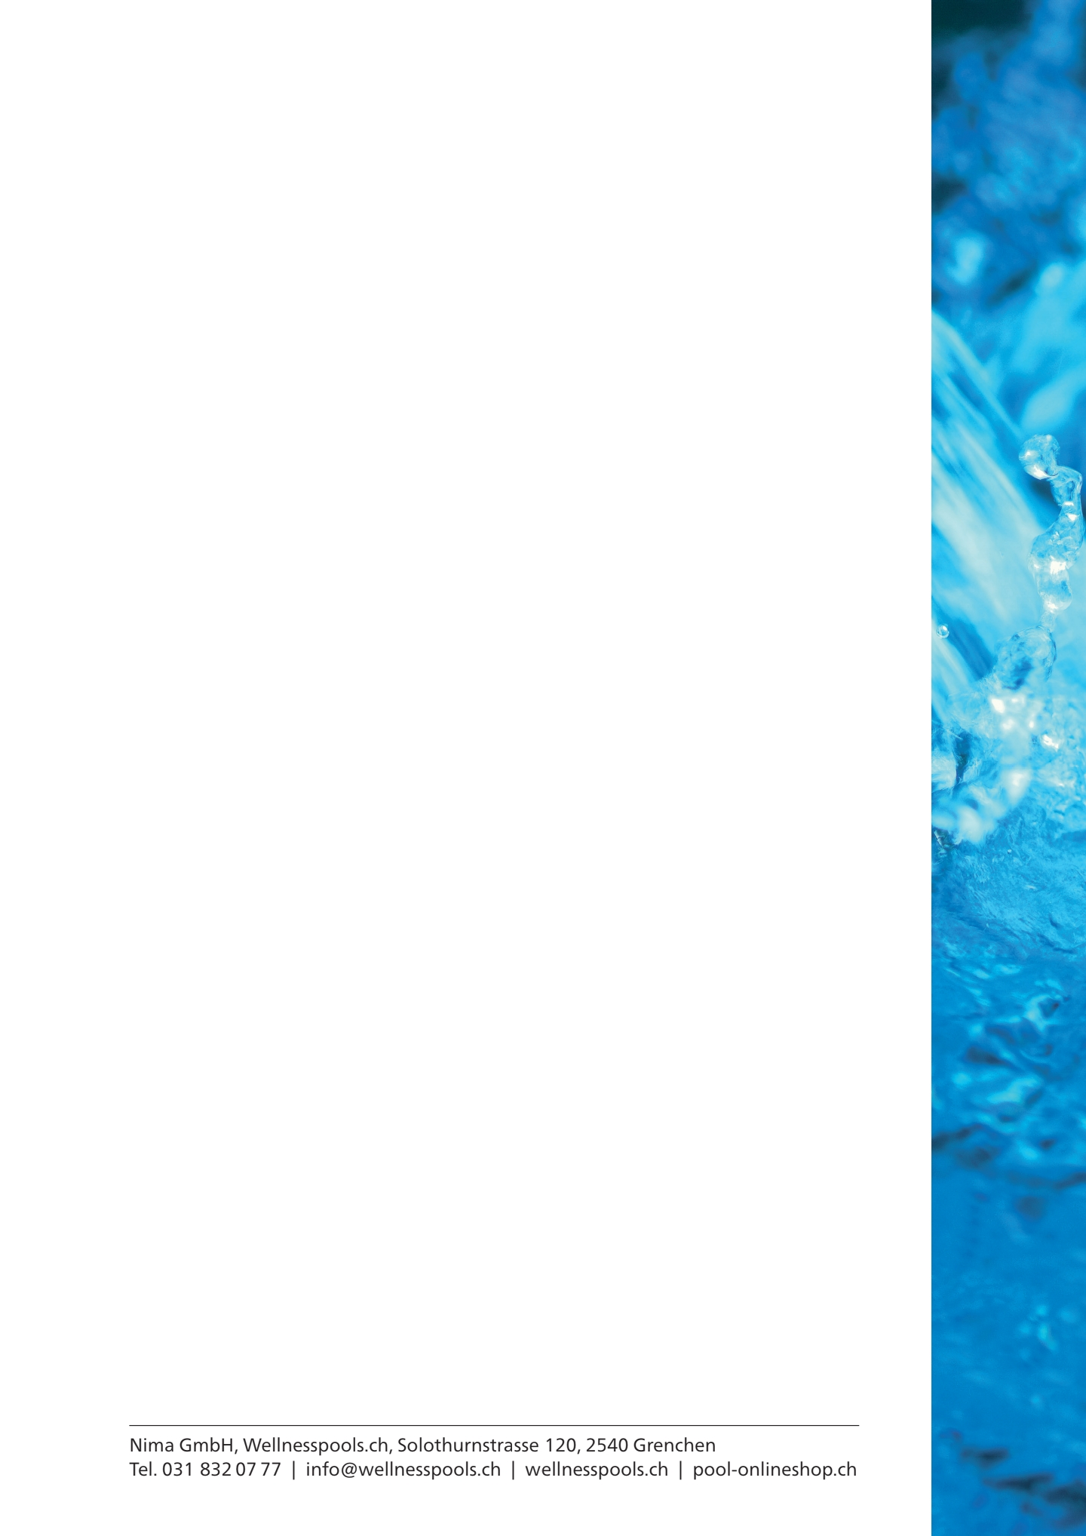
Standard-Ausstattung
- Aristech USA Acryl Wanne: 1 Sterling Silver
- Edelstahlstahlrahmen: 1
- Kopfstützen: 3
- Total Hydrotherapie-Jets: 49

Kleine Jets: 19
Medium Jets: 17
Grosse Jets: 5
Extra grosse Jets: 8

- LED-Edelstahl Wasserfall beleuchtet: 1
- Wasserfall Regelventil:
- LED-Eck-Corner: 4
- LED-Wasserlinie Beleuchtung:1
- LED-Boden Beleuchtung: 1
- Logo-Beleuchtung: 1
- Bluetooth (in. Stream): 1
- Sub Woofer AQSUBW1: 1
- Wandler Lautsprecher: 2
- LED-Lautsprecher: 4
- Gecko in Touch 3+: 1
- Abfluss-Ventil: 1
- Ansaug-Ventile: 6
- Easy-Flow Air-Ventile: 2
- Hydromassagepumpe LX LP 300 - 3 HP: 2
- Hydromassagepumpe VMS / 3 HP: 1
- Zirkulationspumpe LX WTC50m HP 0.35: 1
- Gecko Steuerung K1000: 1
- Gecko Ozon & Verzögerungskammer: 1
- UV-Desinfektionsgerät: 1
- Gecko WaterLab Chamber & Probe: 1
- Gecko Titan Heizung 3.0 kW: 1
- Hochleistungsfilter: 2
- WPC-Treppe Luna Grey: 1
- WPC-Gehäuse Luna Grey: 1
- ABS-Boden: 1
- Isolation AQ10 Eco-Heat Lock 25 mm: 1
- Cover / Abdeckung: 1





Harmony – Gleichgewicht – Ruhe …

